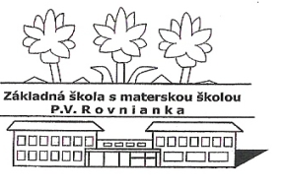
Základná škola s materskou školou P.V. Rovnianka Dolný Hričov
Školská 248, 013 41 Dolný Hričov
Telefón : +421/415572133 E-mail: zsdhricov@azet.sk Internet: www.zsdhricov.sk

Plán podujatí na mesiac JANUÁR 2020

Zodpovední pedagógovia
 | HVIEZDOSLAVOV KUBÍN – triedne kolá | vyučujúci SJL
15.1. | SÁNKOVAČKA | Mgr. Kurajská, Mgr. Závodská, Mgr.Piskoríková, Mgr. Bezáková,  PaedDr. Macková
15.1. | OLYMPIÁDA V ANGLICKOM JAZYKU – okresné kolo | Mgr. Klieštik
20.1. | AJ MÚDRY SCHYBÍ | p. Hrušková, p. Vološčuková
22.1. | NOVOROČNÝ TURNAJ VO VYBÍJANEJ | PaedDr. Macková
29.1. | MATEMATICKÁ OLYMPIÁDA ktg. Z5, Z9– okresné kolo | p. Holičová
29.1. | HVIEZDOSLAVOV KUBÍN – prehliadka najlepších recitátorov triednych kôl | Mgr. Závodská
31.1. | 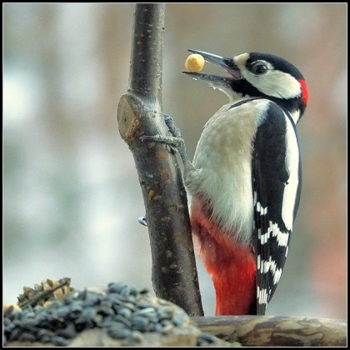  ZLATÝ SLÁVIK | p. Hrušková

